Белгородская область
Волоконовский район, село Староивановка

Всероссийский конкурс
эковолонтерских и экопросветительских проектов
«Волонтёры могут всё»

Номинация «Скажем нет урону природы»

Коллективное участие

Экопросветительский проект
«Сохраним и приумножим первоцветы
урочища «Сотницкое»

волонтерский отряд
Муниципальное бюджетное общеобразовательное учреждение
«Староивановская средняя общеобразовательная школа имени Н. И. Коткова Волоконовского района Белгородской области»

Автор-руководитель проекта:
Павлоцкая Наталья Николаевна

Паспорт проекта

Полное название проекта | Экопросветительский проект «Сохраним и приумножим первоцветы урочища «Сотницкое»
Организация – заявитель  Автор-руководитель  Команда | Муниципальное бюджетное образовательное учреждение «Староивановская средняя общеобразовательная школа имени Н. И. Коткова Волоконовского района Белгородской области», 309677 Белгородская область Волоконовский район село Староивановка, ул. Комсомольская, 2, тел. 8 – 47 – 235 – 4 – 84 – 86, эл. почта: kotovsoh@yandex.ru  Павлоцкая Наталья Николаевна  Попова Екатерина Николаевна  Терехова Виктория Дмитриевна  Уразова Виктория Рустамовна  Мышова Валерия Сергеевна  Мельников Никита Сергеевич
Цель проекта | Привлечение внимания к проблеме сокращения численности первоцветов урочища «Сотницкое».
Задачи проекта | - Мониторинг численности популяции первоцветов на территории урочища  - Информирование население поселения о проблеме исчезновения раннецветущих растений;  - Формирование активной жизненной позиции обучающихся через активное участие в пропагандистско-просветительской экологической деятельности.
Целевая аудитория проекта | Все желающие из числа обучающихся, родителей, педагогов, жителей сельского поселения.
Сроки и период реализации проекта | Среднесрочный (февраль - май 2019 года).  I. Подготовительный этап (февраль 2019 г.):  - формирование актуальной социально-экологической проблемы;  - изучение общественного мнения, через анкетирование и социальные опросы;  - формулировка цели и задач проекта;  - составление плана работы по проекту;  II. Реализация проекта (март- апрель 2019 г.):  - Поиск социальных партнеров.  - Проведение социально – экологических акций и мероприятий.  III. Заключительный этап (май 2019 г.):  - Подведение итогов.  - Рефлексия всех участников.  - Выявление новых проблем и определение направлений дальнейшего развития проекта.
Краткое описание механизма реализации проекта | В проекте «Сохраним и приумножим первоцветы урочища «Сотницкое» приняли участие – 300 человек из них 195 обучающихся, 25 педагогов, 35 родителей, 38 жителя поселения, 8 работников лесничества.  Был проведен социологический опрос (120 чел) на тему сохранения первоцветов малой Родины, в ходе которого установили, что 57% опрошенных знают раннецветущие растения, произрастающие на территории поселения, 86% согласны с необходимостью их охраны. Кроме разъяснительной беседы на улицах поселка, обучающиеся активно рассказывали дома своим родителям и сверстникам о необходимости сохранения прекрасного, объясняли причины сокращения численности первоцветов.  Обучающиеся школы заранее заготовили плакаты, подготовили листовки, призывающие не рвать первоцветы. Много интересных листовок, было распространено среди жителей поселения. Целью распространения информационно-наглядной продукции являлось донесение роли каждого жителя в сохранении и приумножении первоцветов. Всего ребята изготовили и распространили 42 листовки.  Изготовили и установили 4 аншлага с призывами к охране первоцветов.  На сайте школы размещена статья «Берегите первоцветы» (Павлоцкая Н. Н., учитель биологии и экологии, педагог дополнительного образования станции юннатов)  Во внеурочное время педагогами образовательного учреждения были организованы экскурсии в лесной массив урочища «Сотницкое» с целью наблюдения и учета раннецветущих растений. Так, ребята объединения «Юный исследователь» провели учет численности и составили флористическое описание первоцветов урочища «Сотницкий».  Обучающиеся 4 – 6 классов в ходе экскурсий по территории урочища, познакомились с основными видами раннецветущих растений. В рамках мероприятия ребята ответили на ряд проблемных вопросов связанных с охраной раннецветущих растений, учащиеся пришли к выводу, что нужно беречь красоту природы, но для этого необходимо каждому заботиться о первоцветах. Всего было проведено 6 учетов и 3 наблюдения за местообитанием дикорастущих первоцветов на территории урочища.  Учащиеся 7 класса приняли активное участие в викторине «Знатоки первоцветов», ребята по рисункам угадывали первоцвет и давали им краткую биологическую характеристика.  Для повышения экологической грамотности среди учащихся школы, регулярно проводятся встречи с работниками экологических служб и лесничеств.  Волонтеры провели внеклассное мероприятие «Мы за жизнь на Земле» для учащихся 5 – 9 классов, в рамках которого были раскрыты основные природоохранные вопросы, красной нитью прошёл вопрос охраны первоцветов. На мероприятии присутствовали работники экологических служб, заострившие внимание на формах ответственности за уничтожение краснокнижных растений.  Среди обучающихся 2 класса был проведен спортивный экологический праздник «Первые цветы весны», цель которого ознакомление с многообразием первоцветов, встречающихся на территории Волоконовского района и воспитание бережного отношения к природе родного края.  Ребята на территории урочища разработали маршрут экологической тропы «Тропами лесными», одна из остановок посвящена первоцветам.  В местах произрастания первоцветов были установлены аншлаги «Берегите первоцветы».  Волонтеры приняли активное участие в уборке бытового мусора на территории урочища. В ходе операции было проведено 2 экологических десанта с охватом обучающихся 32 человек.  Было изготовлено и распространено 120 листовок «Берегите первоцветы!».  На территории урочища учащимися школы регулярно проводятся исследования экологического состояния популяций разных видов первоцветов.
Ожидаемые результаты проекта | В ходе реализации данного проекта возрос интерес обучающихся и жителей поселения к проблеме сокращения численности первоцветов, увеличилось число желающих участвовать в подобны проектах.
Привлечённые партнеры проекта | Родители, местные жители, администрация Староивановского сельского поселения, ОКУ «Волоконовское лесничество».
Мультипликативность проекта | Такие проекты могут провести любые образовательные учреждения, расположенные в лесостепной и степной природных зонах, где произрастают данные виды эфемероидов.
Приложения | 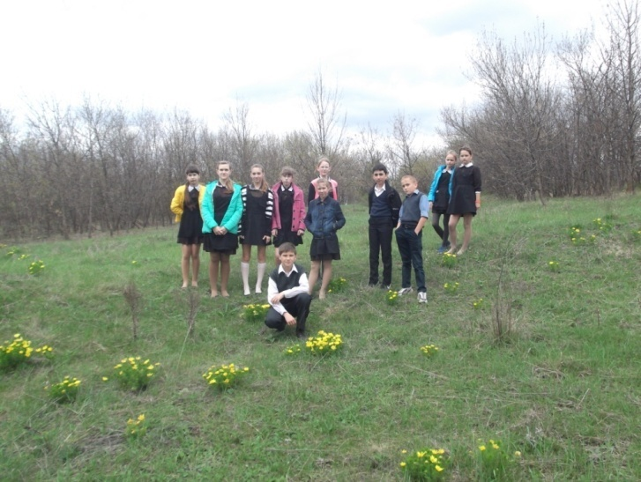  Фото 1. Экскурсия по изучению первоцветов на территории урочища  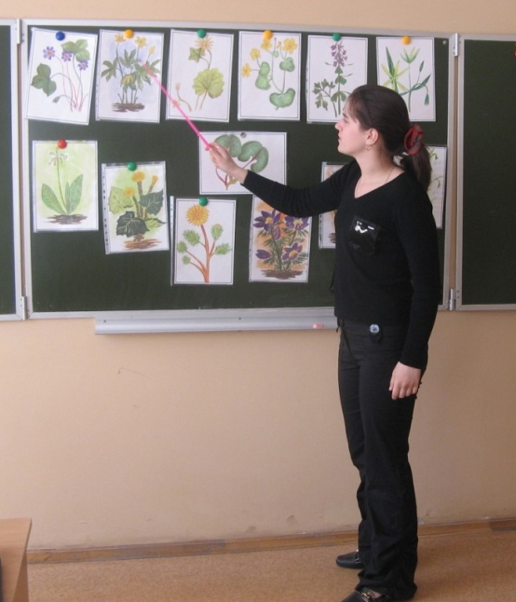  Фото 2. Викторина «Знатоки первоцветов».  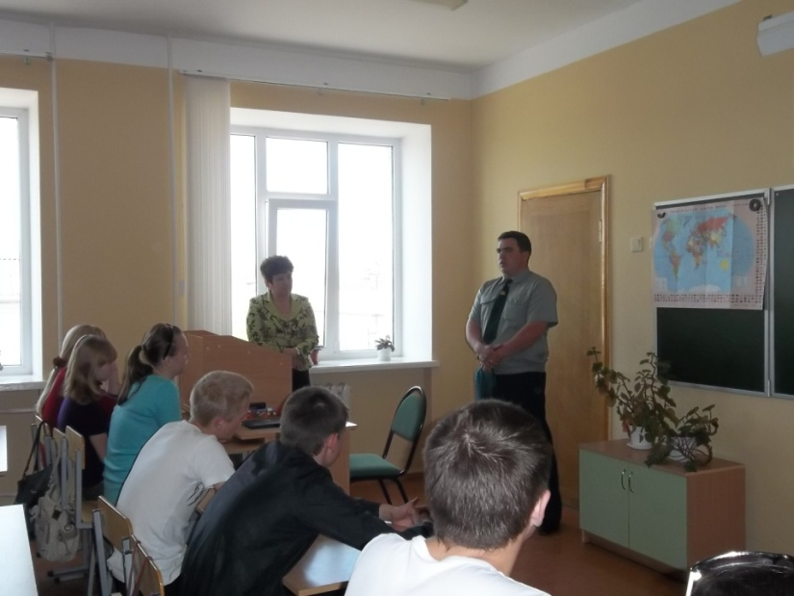  Фото3. Встреча с работниками лесничества  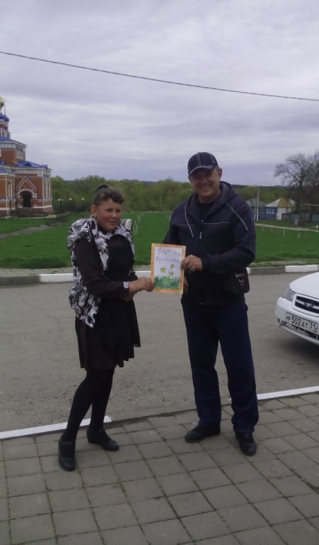  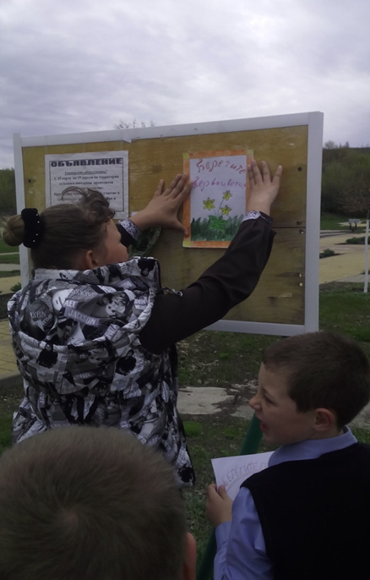  Фото 4, 5 Распространение листовок «Берегите первоцветы»  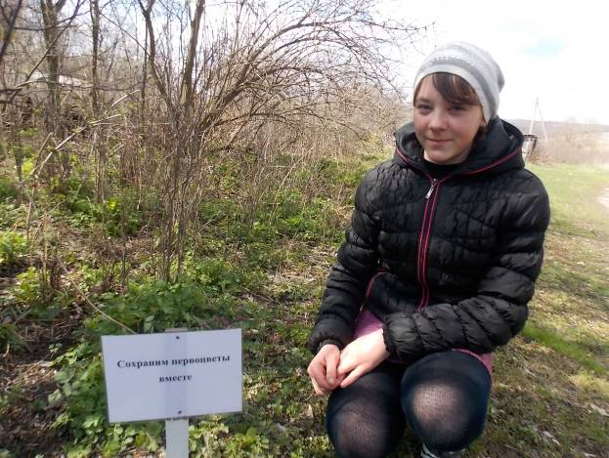  Фото 6. Установка аншлагов.

Приложение №2
Листовки

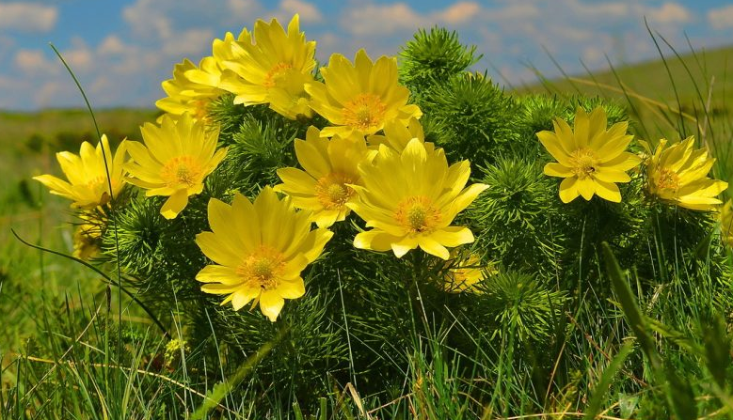

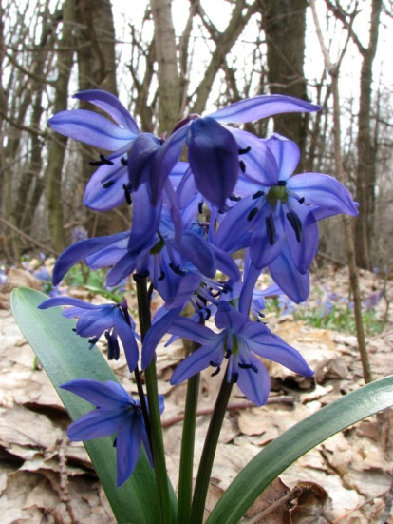

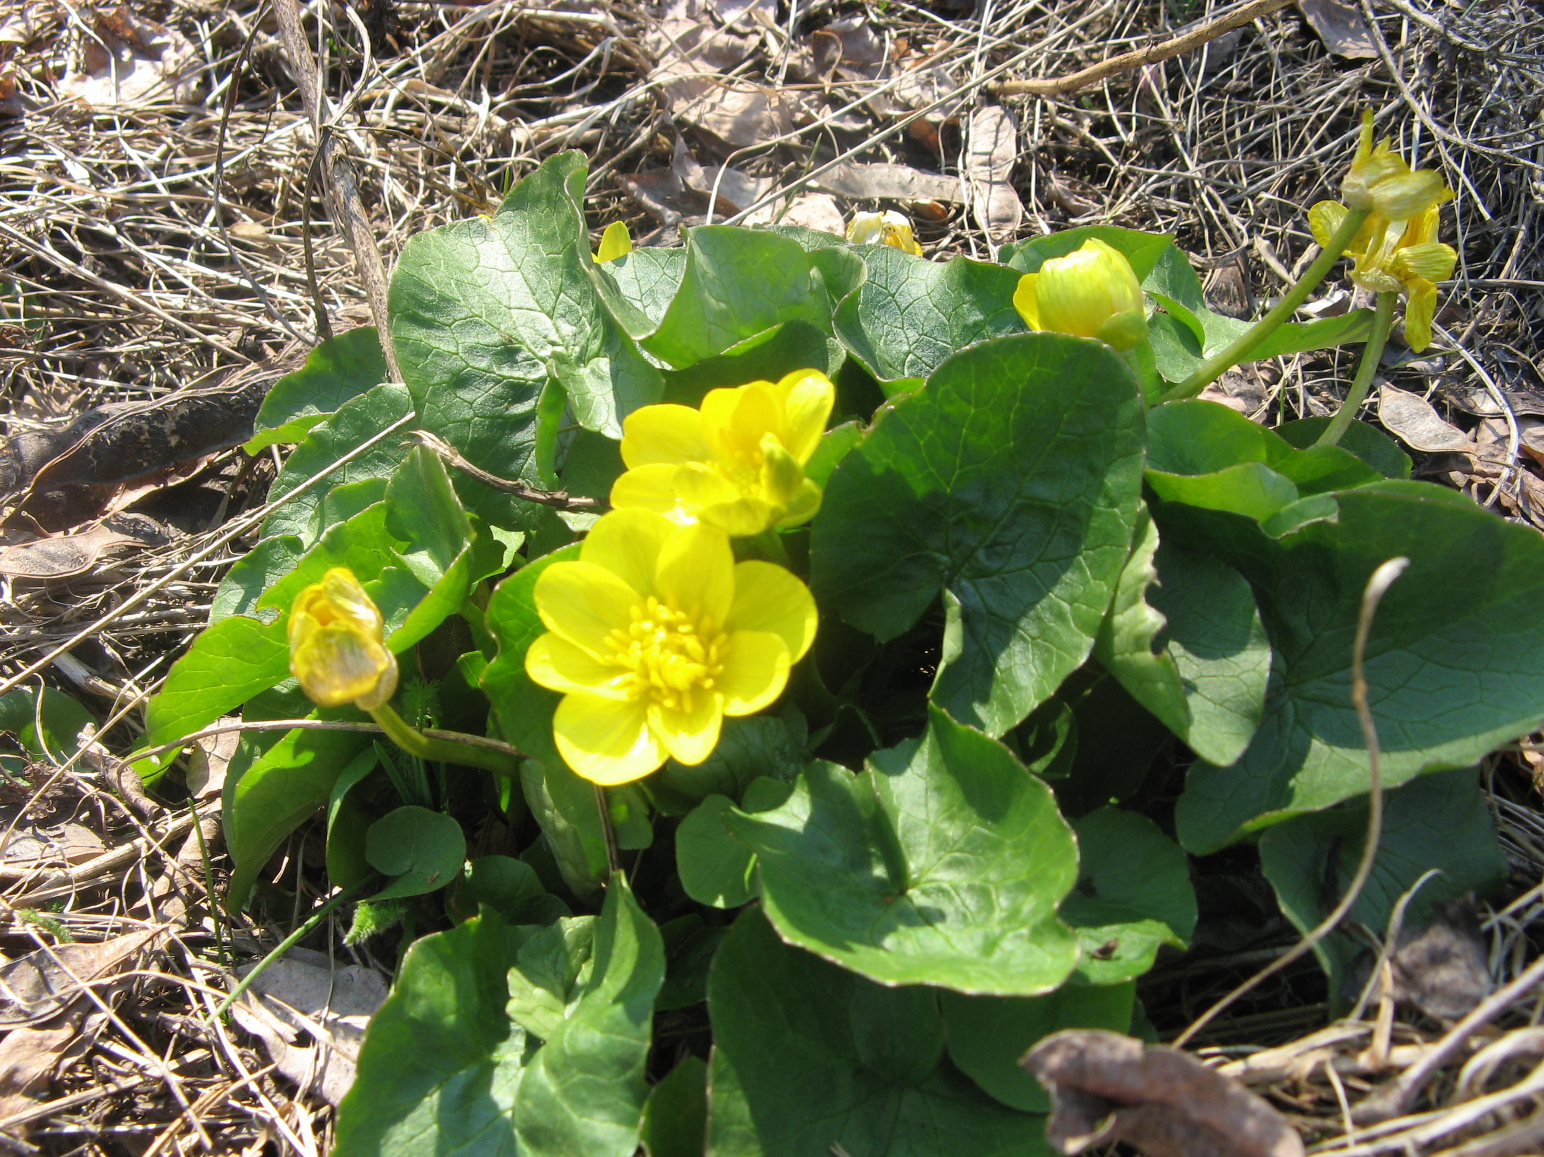
СОХРАНИМ ПЕРВОЦВЕТЫ !!!
Первоцвет весенний – золотой цветок.
Потянулся к солнцу нежный лепесток.
Первоцвет весенний – ключик от весны,
Не тебе ли снятся золотые сны?
Будь же осторожен, не сорви его,
Мягкого, душистого друга моего.

Приложение №3

Павлоцкая Н. Н., учитель биологии

Сценарий выступления агитбригады
«Сохраним улыбку весны!»
Цель мероприятия: заинтересовать жителей решить проблему охраны первоцветов.
Ход мероприятия:
Чтец 1: - Весна пришла! Весна пришла! И вся природа расцвела! Повсюду расцвели цветы:
Чтец 2: -
Подснежники, тюльпаны, Пролески, шафраны, Сон-трава, хохлатки, Печеночницы, ландыши. Чтец 3: -
Не рви цветы, в букете жизни нет,
Оставь в земле для жизни продолженья.
Вы не найдете им замены,
Как не ищи - замены нет!
Чтец 4: - Не спеши!
Ведь если ты сорвешь эти цветы, То больше не увидишь красоты - В букете будут все цветы мертвы!
Чтец 5: - Первоцветы, подснежники особенно трогательны после зимней стужи. Они одними из первых, чуть ли не в полном составе, попали на страницы Красных книг. Среди свойств, как бы обрекающих эти растения
на сокращение численности, а то и исчезновение, - их удивительная красота. Чтец 1: -
Расцвел подснежник первый раз, Опять ушла зима.
Трава растет, весна поет,
И все вокруг цветет.
Чтец 2: - Расти, подснежник, радуй людям взор, дари нам счастье, красоту, весну!
Чтец 3: - Родился ландыш в майский день, и лес его хранит.
Мне кажется: его задень - он тихо зазвенит.
И этот звон услышат луг, и птицы, и цветы...
Давай послушаем, а вдруг услышим - я и ты?
Чтец 4: -
О первый ландыш! Из-под снега
Ты просишь солнечных лучей;
Какая девственная нега
В душистой чистоте твоей!
Чтец 5: -
Как луч весенний ярок!
Какие в нем нисходят сны!
Как ты пленителен, подарок
Воспламеняющей весны!
Чтец 1: -
Первые пролески весны,
В объятьях солнца и голубизны,
Всем людям радость принесли,
Тоску и горе унесли.
Чтец 2: - И эта мира многоликая краса, редея, умирает...
Чтец 3: - Все весенние цветы и травы - легко ранимы и трудно восполнимы.
Вместе: - Не мните и не рвите их!
Чтец 4: - Оставаясь на полянке, они больше приносят нам радости своей
свежестью и естественной
красотой, чем находясь в рюкзаке, измятые и задохнувшиеся.
Чтец 5: - От нас с вами зависит, чтобы раннецветущие растения не попадали
не только в рюкзаки, но и в списки редких и исчезающих, как это уже произошло с немалым количеством видов.
Берегите первоцветы
Самой раннею порой
Средь сугробов белых
Появляются цветы
Яркие и первые.
Первоцветами цветы эти называем,
Нам они весну несут,
Мы их не срываем!!!

